Temat: Podzielone Niemcy.

- Po II wojnie światowej Niemcy zostały podzielone na dwa państwa:
Nazwa państwa niemieckiego | Rok powstania | Strefy okupacyjne,  z których się składa
Republika Federalna Niemiec (RFN) | 1949 | amerykańskiej, brytyjskiej  i francuskiej
Niemiecka Republika Demokratyczna (NRD) | 1949 | radzieckiej

Mapa przedstawiająca podział Niemiec po II wojnie światowej
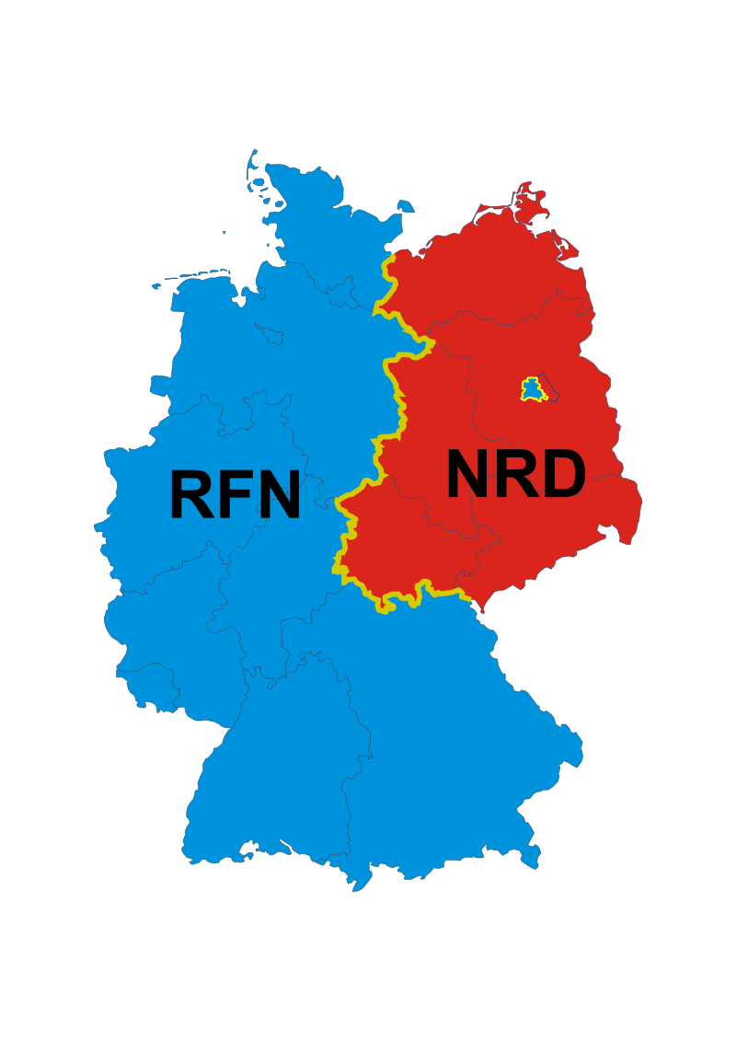
- Po kryzysie berlińskim kraje Zachodu postanowiły połączyć swe siły i założyły NATO, czyli Organizację Paktu Północnoatlantyckiego. Powstała ona w roku 1949, a jej zadaniem była wspólna obrona przed zagrożeniem ze strony Związku Radzieckiego.

